FICHA DE LIMPIEZA E HIGIENIZACION
POR AREAS Y ELEMENTOS

AREA | ASEOS Y VESTUARIOS

ELEMENTO |  |  | IMAGEN |  | OPERACIÓN | PRODUCTO | MATERIAL |  | FRECUENCIA | TAREAS | EPIS | PICTOGRAMA
GENERAL |  |  | 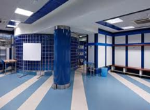 |  | Aireado  Barrido |  | Cepillo  Recogedor  Bolsas de basura |  | Diario | • Airear el área  • Se vacían las papeleras  • Se arrastra la suciedad sólida del suelo con un cepillo y se recoge en un recogedor. | Guantes  Calzado antideslizante  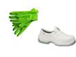 | 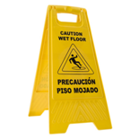
LAVABOS |  |  | 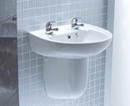 |  | Limpiar  Desinfectar | Clorogel 3%  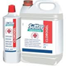 |  | Bayeta  Esponja  Paño | Diario | • Empezar de lo más limpio a los más sucio  • Limpiar los lavabos con agua y desinfectante y secar bien para no queden marcas de agua  • Nunca utilizar productos que rayen la superficie | Guantes  Calzado antideslizante
GRIFERIA |  |  | 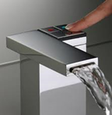 |  | Limpiar  Higienizar | Detergente Grifos 3%  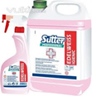 | Bayeta  Esponja  Paño  Pincel |  | Diario | • Limpiar la grifería del baño con los productos adecuados aplicados con una bayeta suave para no rallarlos.  • En los lugares de difícil acceso se puede utilizar un pincel con cerdas rígidas y cortas para eliminar toda clase de suciedad como cal, hongos, sarro… | Guantes  y calzado antideslizante

AREA | ASEOS Y VESTUARIOS

ELEMENTO |  |  | IMAGEN |  | OPERACIÓN | PRODUCTO | MATERIAL |  | FRECUENCIA | TAREAS | EPIS | PICTOGRAMA
ESPEJOS |  |  | 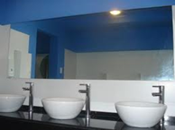 |  | Limpiar | Espejos y cristales Puro  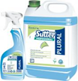 | Bayeta  Esponja  Paño |  | Diario | • Rociar los espejos con el pulverizador y dejar actuar  • Limpiar con la bayeta.  • Secar con el paño | Guantes  Calzado antideslizante
DUCHAS |  |  | 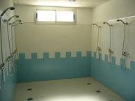 |  | Limpiar  Higienizar | Desincrustante  5-8%  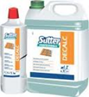 |  | Bayeta  Esponja  Paño  Pulverizador | Diario | • Rociar las paredes y el suelo con el pulverizador y dejar actuar  • Aclarar con agua.  • Limpiar la grifería según lo descrito para este tipo de limpieza | Guantes  Calzado antideslizante
INODOROS |  |  | 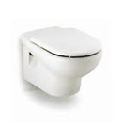 |  | Limpiar  Desinfectar | Detergente WC Puro  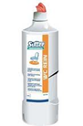 | Bayeta  Esponja  Paño |  | Diario | • Se vacían las cisternas y los inodoros  • Se rocían los sanitarios con detergente y se dejan actuar para no queden marcas de agua  • Nunca utilizar productos que rayen la superficie | Guantes  Calzado antideslizante
SUELOS, PAREDES, TECHOS |  |  | 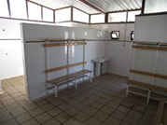 |  | Limpiar  Higienizar | Clorogel 3%  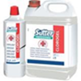 | Bayeta  Esponja  Paño  Fregona  Cubo |  | Diario | • Rociar con el pulverizador y dejar actuar  • Limpiar con la bayeta.  • Secar con el paño  • Reponer papel higiénico, toallas higiénicas, jabón, etc.  • Fregar el suelo•  • Limpiar techo si fuera necesario | Guantes  Calzado antideslizante

AREA | SPA Y PISCINA

ELEMENTO |  |  | IMAGEN |  | OPERACIÓN | PRODUCTO | MATERIAL |  | FRECUENCIA | TAREAS | EPIS | PICTOGRAMA
SAUNA |  |  | 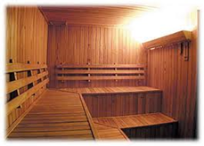 |  | Limpiar | Limpiador Gres 15%  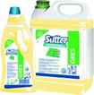 | Bayeta  Esponja  Paño |  | Semanal | • Aplicar la solución en las paredes y en los asientos de madera y después de 10m enjuagar con agua fría.  • Los calentadores eléctricos deben ser limpiados con un paño y agua jabonosa.  • Limpiar las cenizas | Guantes  Calzado antideslizante | 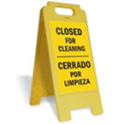
VAPOR |  |  | 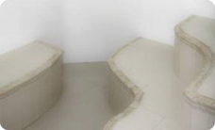 |  | Limpiar  Desinfectar | Limpiador Gres 15% |  | Bayeta  Esponja  Paño  Pulverizador | Semanal | • Aplicar el producto pulverizando hacia el suelo y los bancos dejar actuar 10¨y aclarar | Guantes  Calzado antideslizante
HIDROMASAJE |  |  | 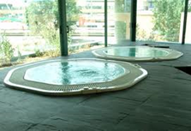 |  | Limpiar  Desinfectar | Limpiador Gres 15% | Bayeta  Esponja  Paño  Pulverizador |  | Semanal | • Limpiar el filtro con desengrasante  • Aplicar el producto pulverizando actuar 10¨y aclarar | Guantes  y calzado antideslizante

AREA | SPA Y PISCINA

ELEMENTO |  | IMAGEN |  | OPERACIÓN | PRODUCTO | MATERIAL |  | FRECUENCIA | TAREAS | EPIS | PICTOGRAMA
RAYOS UVA |  | 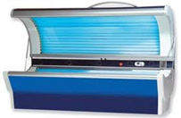 |  | Limpiar | Dolmadic  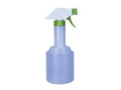 | Bayeta  Esponja  Paño |  | Diario | • Limpiar la superficie con productos específicos para eliminar todo resto de sudor o suciedad de las planchas acrílicas. | Guantes  Calzado antideslizante
PLAYAS PISCINA |  | 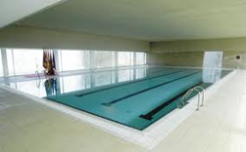 |  | Limpiar  Desinfectar | Limpiador Gres 15% |  | Cepillo  Fregona  Cubo | Diario | • Aplicar el producto pulverizando actuar 10¨y aclarar • Eliminar manchas persistentes con el cepillo | Guantes  Calzado antideslizante

AREA | CANCHA Y SALAS

ELEMENTO |  |  | IMAGEN |  | OPERACIÓN | PRODUCTO | MATERIAL |  | FRECUENCIA | TAREAS | EPIS | PICTOGRAMA
CANCHA |  |  | 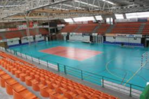 |  | Limpiar  Desinfectar | Detergente FORTE 2-5%  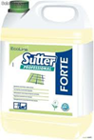 |  | Bayeta  Esponja  Paño | Semanal | • Barrer si hiciera falta  • Aplicar el producto específico con mopa o fregona | Guantes  Calzado antideslizante | 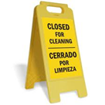
SALAS |  |  | 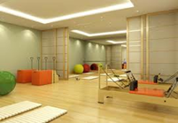 |  | Limpiar  Desinfectar | Detergente FORTE 2-5% | Bayeta  Esponja  Paño |  | Semanal | • Barrer si hiciera falta  • Aplicar el producto específico con mopa o fregona | Guantes  Calzado antideslizante
MATERIAL DE ANIMACION |  |  | 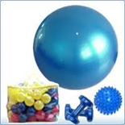 |  | Limpiar  Desinfectar | Clorogel 3% | Bayeta  Esponja  Paño |  | Semanal | • Rociar con el pulverizador y dejar actuar  • Limpiar con la bayeta.  • Secar con el paño | Guantes  Calzado antideslizante
MAQUINARIA |  |  | 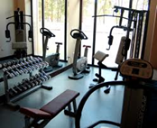 |  | Limpiar  Desinfectar | Clorogel 3% | Bayeta  Esponja  Paño |  | Semanal | • Eliminar el polvo utilizando un paño húmedo  • Rociar con el pulverizador y dejar actuar  • Limpiar con la bayeta.  • Secar con el paño | Guantes  Calzado antideslizante

AREA | RECEPCION, PASILLOS Y OFICINAS

ELEMENTO |  |  | IMAGEN |  | OPERACIÓN | PRODUCTO | MATERIAL |  | FRECUENCIA | TAREAS | EPIS | PICTOGRAMA
MUEBLES  - Estanterías  - Mesas  - Sillas  - Puertas |  |  | 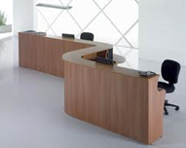 |  | Limpiar | Limpia muebles Puro  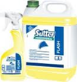 |  | Bayeta  Esponja  Paño | Diario | • Utilizar un paño húmedo para los muebles y después aplicar un producto específico para quitar las manchas de los dedos.  • Limpiar el polvo de las sillas y utilizar algún producto para tapizado si hay manchas | Guantes  Calzado antideslizante
OTRAS SUPERFICIES  - Radiadores  - Alfeizares  - Puntos de luz interruptores  - Barandillas |  |  | 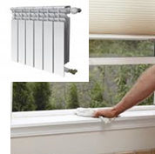 |  | Limpiar | Detergente PH Neutro 1-3%  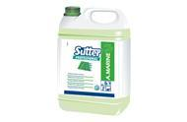 | Bayeta  Esponja  Paño |  | Diario | • Utilizar el polvo utilizando un paño húmedo  • Para los interruptores y puntos de luz utilizar paño seco | Guantes  Calzado antideslizante
SUELOS |  |  | 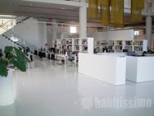 |  | Limpiar  Higienizar | Clorogel 3% | Bayeta  Esponja  Paño  Fregona  Cubo |  | Diario | • Airear el área  • Se vacían las papeleras  • Se arrastra la suciedad sólida del suelo con un cepillo y se recoge en un recogedor.  • Fregar el suelo• | Guantes  Calzado antideslizante

AREA | RECEPCION, PASILLOS Y OFICINAS

ELEMENTO |  |  | IMAGEN |  | OPERACIÓN | PRODUCTO | MATERIAL |  | FRECUENCIA | TAREAS | EPIS | PICTOGRAMA
PAPELERAS |  |  | 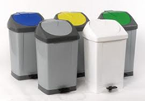 |  | Limpiar  Higienizar | Clorogel 3% |  | Bayeta  Esponja  Paño | Diario | • Una vez vaciadas las papeleras se limpian utilizando una bayeta impregnada en producto | Guantes  Calzado antideslizante
EXTINTORES |  |  | 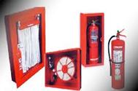 |  | Limpiar  Higienizar | Clorogel 3% | Bayeta  Esponja  Paño |  | Diario | • Limpiar en profundidad y lustrar la parte metálica.  • Los nichos para mangueras los higienizaremos por la parte exterior, limpiándolos con bayeta y detergente desinfectante. | Guantes  Calzado antideslizante
ASCENSORES |  |  | 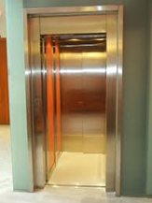 |  | Limpiar | Detergente PH Neutro 1-3% | Bayeta  Esponja  Paño  Fregona  Cubo  Brocha |  | Diario | • Se limpiarán con bayeta los espejos de cabinas de ascensor, paredes  • Los carriles de los ascensores se limpiaran con una brocha para sacar la suciedad depositada en ellos.  • Se friega el suelo | Guantes  Calzado antideslizante

AREA | RECEPCION, PASILLOS Y OFICINAS

ELEMENTO |  | IMAGEN |  | OPERACIÓN | PRODUCTO | MATERIAL |  | FRECUENCIA | TAREAS | EPIS | PICTOGRAMA
CONDUCTOS AIRE ACONDICIONADO, REJILLAS |  | 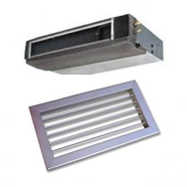 |  | Limpiar  Higienizar | Clorogel 3% |  | Aspirador  Bayeta  Paño | Diario | • Los conductos se aspirarán de modo que se pueda eliminar el polvo que se acumula en su interior.  • Las rejillas se limpiarán mediante la utilización del aspirador especial de filtro total, con el mango telescópico, las partes menos accesibles con bayeta humedecida de solución desinfectante. | Guantes  Calzado antideslizante
PERSIANAS, REJAS |  | 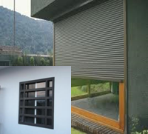 |  | Limpiar | Clorogel 3% | Bayeta  Aspirador |  | Diario | • Desempolvado con las frecuencias necesarias a través de métodos antiestáticos para evitar el trasvase del polvo.  • Nos ayudaremos de aspiradores con filtro y accesorios adecuados, para garantizar la eliminación total del polvo | Guantes  Calzado antideslizante

AREA | OFICINA- EQUIPOS

ELEMENTO |  |  | IMAGEN |  | OPERACIÓN | PRODUCTO | MATERIAL |  | FRECUENCIA | TAREAS | EPIS | PICTOGRAMA
PANTALLA LCD |  |  | 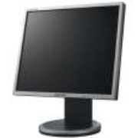 |  | Limpiar | Toallitas  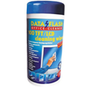 | Celulosa  Toallitas |  | Semanal | • Se apaga el ordenador o monitor.  • Se frota la pantalla con celulosa suave y ligeramente humedecida.  • Se pueden utilizar toallitas especiales para la limpieza de pantallas TFT.  • Nunca se debe aplicar directamente ningún líquido.  • No se debe limpiar con un paño seco; las partículas de polvo dañarían la pantalla. | Guantes  Calzado antideslizante | 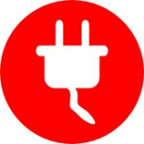
PANTALLA CTR |  |  |  |  | Limpiar | Limpia pantallas  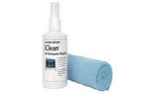 |  | Bayeta  Paño | Semanal | • Se apaga el ordenador o monitor.  • Se frota la pantalla con una bayeta suave humedecida con agua.  • Puede utilizar un producto de limpieza que no contenga amoniaco ni alcohol.  • Secar con un paño suave o bien con papel de celulosa suave. | Guantes  Calzado antideslizante | 
CPU |  |  | 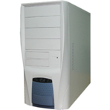 |  | Limpiar | Detergente PH Neutro 1-3%  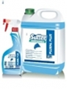 | Bayeta  Paño |  | Semanal | • Limpiar con una solución de detergente neutro impregnado en una bayeta.  • Pasar un paño y secar bien | Guantes  y calzado antideslizante

AREA | OFICINA- EQUIPOS

ELEMENTO |  |  | IMAGEN |  | OPERACIÓN | PRODUCTO | MATERIAL |  | FRECUENCIA | TAREAS | EPIS | PICTOGRAMA
TECLADO |  |  | 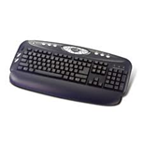 |  | Limpiar | Detergente PH Neutro  1-3% | Cepillo  Bayeta  Paño  Bastoncillos |  | Semanal | • Limpiar por medio de un cepillo de cerdas semirrígidas.  • Las manchas entre las teclas se deben impregnar con un bastoncillo de algodón con alcohol y limpiar con cuidado.  • Pasar un paño y secar bien | Guantes  Calzado antideslizante
MAQUINA FOTOCOPIADORA |  |  | 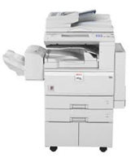 |  | Limpiar | Detergente PH Neutro  1-3% |  | Bayeta  Paño | Semanal | • Limpiar la carcasa con una solución de detergente neutro impregnado en una bayeta.  • Pasar un paño y secar bien  • No limpiar nunca el interior | Guantes  Calzado antideslizante
TELEFONO, FAX, CENTRALITA |  |  | 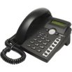  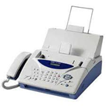 |  | Limpiar  Desinfectar | Detergente PH Neutro  Desinfectante  1-3% | Bayeta  Paño |  | Semanal | • Limpiar la carcasa con una solución de detergente neutro impregnado en una bayeta.  • La zona del micrófono se debe limpiar meticulosamente, ya que está en contacto directo con el trabajador y es una fuente de transmisión de gérmenes, humedeciendo una bayeta con alcohol.  • Se debe secar perfectamente con un paño de algodón. | Guantes  y calzado antideslizante

AREA | CUARTO DE INSTALACIONES

ELEMENTO |  | IMAGEN |  | OPERACIÓN | PRODUCTO | MATERIAL |  | FRECUENCIA | TAREAS | EPIS | PICTOGRAMA
CALEFACCIÓN,  DE CUADROS GENERALES Y ELECTRICOS |  | 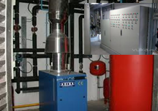 |  | Limpiar  Higienizar | Clorogel 3% |  | Bayeta  Esponja  Paño  Fregona  Cubo | Semanal | • Para esta limpieza, y debido a la suciedad que se forma y de acuerdo a las frecuencias establecidas, se realizarán fregados a fondo de paredes, suelos y superficies con productos altamente desengrasantes, desincrustantes y desoxidantes evitando de este modo una posible acumulación de suciedad. | Guantes  Calzado antideslizante

AREA | RECINTO EXTERIOR

ELEMENTO |  | IMAGEN |  | OPERACIÓN | PRODUCTO | MATERIAL | FRECUENCIA | TAREAS | EPIS | PICTOGRAMA
PERIMETRO |  | 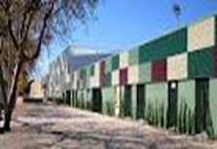 |  | Limpieza  Barrido |  | Cepillo  Recogedor  Bolsas de basura | Diario | • Vaciado de papeleras.  • Retirada de suciedad  (Papeles, plásticos, cigarrillos, hojas, latas, etc.).  • Se arrastra la suciedad sólida del suelo con un cepillo y se recoge en un recogedor. | Guantes  Calzado antideslizante

FICHA DE LIMPIEZA E HIGIENIZACION
POR ZONAS Y TIPOS

ZONA | SUELOS DUROS

TIPO |  |  | IMAGEN |  | OPERACIÓN | PRODUCTO | MATERIAL |  | FRECUENCIA | TAREAS | EPIS | PICTOGRAMA
NATURALES  - Suelo de mármol  - Suelo de granito  - Suelo de piedra  - Suelo de pizarra |  |  | 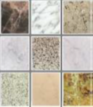 |  | Limpiar | Detergente PH Neutro 1-3% | Mopa humedecida Pulverizador  Cubo+fregona |  | Diaria | • Barrido con mopa humedecida. Se puede impregnar de un producto apropiado que atraiga el polvo.  • Fregado con detergente de pH neutro. | Guantes  Calzado antideslizante | 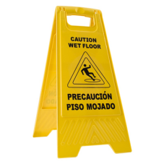
ARTIFICIALES  - Suelo de terrazo  - Suelo de porcelana  - Suelo de baldosas de cerámica |  |  |  |  | Limpiar | Detergente PH Neutro 1-3% |  | Mopa humedecida Pulverizador  Cubo+fregona | Diaria | • Barrido con mopa humedecida. Se puede impregnar de un producto apropiado que atraiga el polvo.  • Fregado con detergente de pH neutro. | Guantes  Calzado antideslizante
ARCILLAS  - Gres  - Gres esmaltado  - Cerámica |  |  | 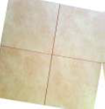 |  | Limpiar | Detergente PH Neutro Gres  1-3%  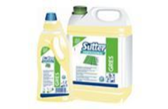 | Mopa humedecida Pulverizador  Cubo+fregona |  | Diaria | • Barrido con mopa humedecida. Se puede impregnar de un producto apropiado que atraiga el polvo.  • Fregado con detergente de pH neutro. | Guantes  Calzado antideslizante
CEMENTO  - Hormigón rústico  - Hormigón fraguado |  |  | 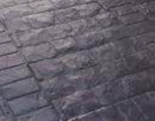 |  | Limpiar | Detergente PH Neutro /Desen  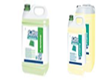 | Cepillo+  recogedor Cubo+fregona |  | Diaria | • Barrido con cepillo.  • Fregado con detergente de pH neutro  • Fregado con desengrasante si tiene residuos de grasa | Guantes  Calzado antideslizante

ZONA | SUELOS MEDIOS

TIPO |  |  | IMAGEN |  | OPERACIÓN | PRODUCTO | MATERIAL |  | FRECUENCIA | TAREAS | EPIS | PICTOGRAMA
MADERA BLANDA Y RESINOSA  - Suelo de arce  - Suelo de abeto  - Suelo de pino |  |  | 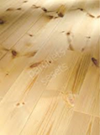 |  | Limpiar | Detergente Madera  1-3%  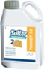 | Mopa humedecida  Aspirador  Cubo+fregona |  | Diaria | • Eliminar el polvo con una mopa humedecida.  • Aspirar rincones y recovecos.  • Fregar con fregona muy escurrida.  • Utilizar sólo productos apropiados.  • Secar perfectamente. | Guantes  Calzado antideslizante
MADERA DURA Y COMPACTA  - Pavimento de roble  - Pavimento de haya  - Pavimento de nogal  - Pavimento de cerezo |  |  | 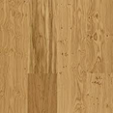 |  | Limpiar | Detergente Madera  1-3% |  | Mopa humedecida  Aspirador  Cubo+fregona | Diaria | • Eliminar el polvo con una mopa humedecida.  • Aspirar rincones y recovecos.  • Fregar con fregona muy escurrida.  • Utilizar sólo productos apropiados.  • Secar perfectamente. | Guantes  Calzado antideslizante
MATERIAL DE CORCHO  - Pavimento de planchas  - Baldosas  - Plaquetas de corcho comprimido |  |  | 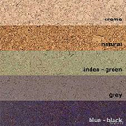 |  | Limpiar | Detergente PH Neutro  1-3% | Mopa humedecida  Aspirador  Cubo+fregona |  | Diaria | • Barrido húmedo con mopa o aspirado.  • Fregado con la fregona bien escurrida.  • Secar muy bien el suelo. | Guantes  Calzado antideslizante

ZONA | SUELOS BLANDOS

TIPO |  |  | IMAGEN |  | OPERACIÓN | PRODUCTO | MATERIAL |  | FRECUENCIA | TAREAS | EPIS | PICTOGRAMA
MOQUETAS  - Naturales  - Sintéticas |  |  | 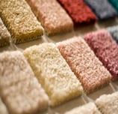 |  | Limpiar | Limpiador  Moquetas  2-5%  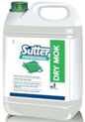 | Aspirador  Papel absorbente  Cepillo para tejidos |  | Diaria | • Aspirado a fondo con aspiradora  • Tratado de manchas con producto específico y absorción con papel, proceder después a cepillado. | Guantes  Calzado antideslizante
SUELO DE GOMA |  |  | 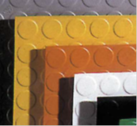 |  | Limpiar | Detergente PH Neutro  1-3% |  | Cepillo+  recogedor Cubo+fregona | Diaria | • Barrido.  • Fregado con fregona muy escurrida.  • No utilizar productos detergentes alcalinos. | Guantes  Calzado antideslizante
SUELOS TERMOPLASTICOS PVC |  |  | 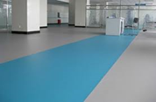 |  | Limpiar | Detergente PH Neutro  1-3% | Cepillo+  recogedor Cubo+fregona |  | Diaria | • Barrido.  • Fregar con fregona escurrida, se puede usar una solución de jabón neutro.  • Secar. | Guantes  Calzado antideslizante

ZONA | PAREDES

TIPO |  |  |  | IMAGEN |  | OPERACIÓN |  | PRODUCTO | MATERIAL |  | FRECUENCIA | TAREAS | EPIS | PICTOGRAMA
PINTURA O BARNIZ |  |  |  | 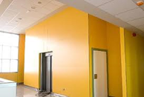 |  | Limpiar |  | Detergente PH Neutro  1-3% | Bayeta  Estropajo  Cubo  Rascador  Paño  Escalera |  | Mensual | • Eliminar el polvo y posibles manchas  • Con la bayeta aplicar la solución de detergente de arriba hacia abajo  • Enjuagar con agua limpia  • Secar la pared | Guantes  Calzado antideslizante
CERAMICA |  |  |  | 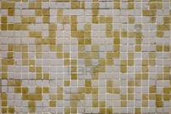 |  | Limpiar |  | Detergente PH Neutro  1-3% |  | Bayeta  Estropajo  Cubo  Rascador  Cepillo  Paño  Escalera | Mensual | • Eliminar el polvo y posibles manchas  • Con la bayeta aplicar la solución de detergente de arriba hacia abajo  • Las juntas se limpian con un cepillo duro  • Enjuagar con agua limpia  • Secar la pared y abrillantar si es necesario | Guantes  y calzado antideslizante
MADERA |  |  |  | 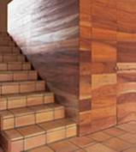 |  | Limpiar |  | Detergente Madera 12%  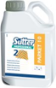 | Bayeta suave  Cubo  Paño  Escalera |  | Mensual | • Eliminar el polvo y posibles manchas  • Aplicar el detergente con la bayeta en dirección a la beta  • Enjuagar la pared  • Secado de la pared | Guantes  y calzado antideslizante
 | ZONA |  |  | PAREDES

TIPO |  | IMAGEN |  | OPERACIÓN | PRODUCTO | MATERIAL | FRECUENCIA | TAREAS | EPIS | PICTOGRAMA
GRANITO |  | 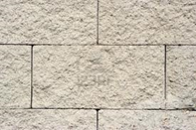 |  | Limpiar | Detergente PH Neutro  1-3%  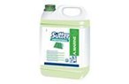 | Bayeta  Estropajo  Cubo  Rascador  Cepillo  Paño  Escalera | Mensual | • Eliminar el polvo y posibles manchas  • Con la bayeta aplicar la solución de detergente de arriba hacia abajo  • Enjuagar con agua limpia  • Secar la pared | Guantes  Calzado antideslizante
ENTELADAS |  | 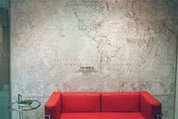 |  | Limpiar | Espuma tela  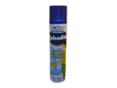 | Cepillo tela  Aspiradora  Paño  Escalera | Mensual | • Se elimina el polvo de la superficie con una aspiradora.  • Con el equipo de protección necesario se procede a emulsionar la espuma (Según las recomendaciones del fabricante en su ficha técnica). | Guantes  Calzado antideslizante Mascarilla  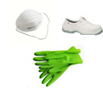
EMPAPELADAS |  | 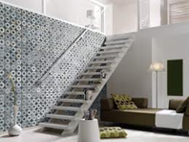 |  | Limpiar | Detergente PH Neutro  1-3% | Bayeta  Cubo  Paño  Escalera | Mensual | • Eliminar el polvo y posibles manchas con goma de borrar  • Con la bayeta bien escurrida aplicar la solución de detergente de arriba hacia abajo  • Secar la pared | Guantes  Calzado antideslizante

ZONA | CRISTALES Y ESPEJOS

TIPO |  | IMAGEN |  | OPERACIÓN | PRODUCTO | MATERIAL | FRECUENCIA | TAREAS | EPIS | PICTOGRAMA
ESPEJOS Y CRISTALES |  | 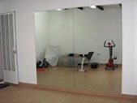  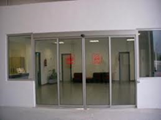 |  | Limpiar | Detergente Limpiacristales Puro | Rasca vidrios  Limpia cristales acero  Paño | Semanal | • Rascar con un rasca vidrios las manchas si es necesario, manteniendo éste en posición horizontal. La dirección correcta es de abajo hacia arriba.  • Enjabonar con una solución de agua, detergente líquido y amoniaco con ayuda de un mojador, dejar reposar.  • Pasar el limpia cristales de acero inoxidable (asegurarse que las gomas se encuentran en buen estado, debiendo reponerse en caso contrario).  • Si queda alguna huella, eliminar con un paño de algodón impregnado en alcohol. | Guantes  Calzado antideslizante

ZONA | PARTES METALICAS

TIPO |  | IMAGEN |  | OPERACIÓN | PRODUCTO | MATERIAL | FRECUENCIA | TAREAS | EPIS | PICTOGRAMA
POMOS, MANILLAS, … |  | 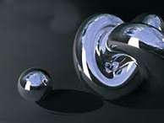 |  | Limpiar | Detergente PH Neutro  1-3% | Paño | Semanal | • Los dorados y metales se limpiarán con la frecuencia necesaria con limpiametales adecuados y en su caso, se aplicará un producto protector que evite una oxidación del metal, conservando así el aspecto original. | Guantes  Calzado antideslizante

